หลวงปู่ชม ฐานะธัมโม

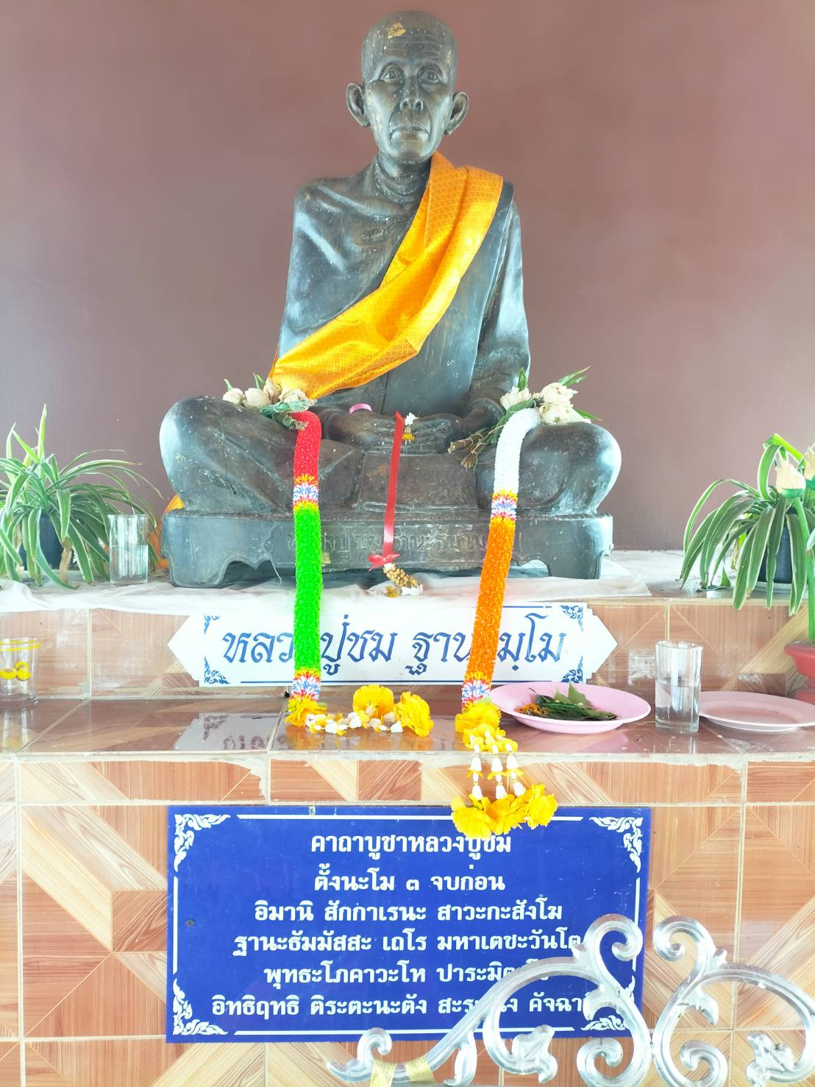

วันที่ 14 - 15 เมษายน 2546 ณ ตำบลหนองแสน อ.วาปีปทุม จ.มหาสารคาม
ประวัติหลวงปู่ชม ฐานะธัมโม ( โดยย่อ )
นามเดิมหลวงปู่ชื่อ “ ชม จันทร์หนองสวง ” เกิดเมื่อวันที่ 15 พฤษภาคม พ.ศ. 2427
( วัน 4 ฯ 6 ) ปีระกา ที่คุ้มวัดกลาง อ. สุวรรณภูมิ จ. ร้อยเอ็ด บิดาชื่อ นายพรมราช มารดาชื่อ นางบัวศรี ชีวิตเยาว์วัยของหลวงปู่ เป็นคนตรงไปตรงมามีความซื่อสัตย์ สุจริต รักษาความยุติธรรม เป็นคนกล้าหาญ จิตใจกล้าแกร่ง ชอบเล่นเครื่องรางของขลังจนเพื่อนๆรุ่นเดียวกันในสมัยนั้นเกิดความยำแกรง หลวงปู่จึงมีมิตรสหายมากมายในละแวกนั้น ในวัยหนุ่มหลวงปู่ท่านใช้ชีวิตอย่างคุ้มค่า เมื่ออายุได้ 25 ปี จึงแต่งงานกับ นางสีดา ตลอดระยะเวลาที่ใช้ชีวิตครองเรือน ครองรักอยู่กับครอบครัวท่านได้ทำหน้าที่เป็นผู้นำหัวหน้าครอบครัวที่ดี ประกอบอาชีพ ทำนาเลี้ยงครอบครัวหลังเสร็จจากการเก็บเกี่ยวแล้วท่านจะหารายได้พิเศษมาจุนเจือโดยการเป็นพ่อค้าซื้อขายแลกเปลี่ยน วัว – ควาย สมัยนั้นเขาเรียกกันว่า “นายฮ้อย ” จะรวบรวมสมัครพรรคพวกต้อนวัว – ควาย ไปขายตามแนวชายแดนเขต เขมร แถวบริเวณอำเภอช่องจอม จังหวัดสุรินทร์ การต้อนฝูงวัว – ควาย ไปขายตามแนวเขตชายแดนมีทั้งราบรื่น และมีอุปสรรคนานัปการ ในปัจจุบันถ้าใครได้ดูละครเรื่อง นายฮ้อยทมิฬ ก็พอจะมองภาพออก หลวงปู่ชม คงจะทำหน้าที่เป็น “ นายฮ้อยเคน” ในการทำนา – และการค้าขาย ทำให้หลวงปู่มีฐานะครอบครัวดี อาจพูดได้ว่ามั่งมีพออยู่พอกิน แต่หลวงปู่ท่านขาดอยู่อย่างหนึ่ง คือ ไม่มีทายาทที่จะสืบสกุล ได้อุ้มชูดูแล นั่นคือบุญบารมีแต่ปางก่อนของหลวงปู่ ทำให้หลวงปู่ไม่มีบ่วงผูกคอ หลวงปู่ได้อยู่ร่วมครองเรือนกับครอบครัวเป็นเวลานาน 9 ปี การที่หลวงปู่ไม่มีทายาท ( บุตร ) เงินทองทรัพย์ที่หามาได้นอกจากจะนำไปทำบุญให้ทานแล้วไม่รู้ว่าจะเอาไปทำอะไรหลวงปู่จึงขออนุญาตจากนางสีดา (ซึ่งเป็นภรรยา) ตัดสินใจออกบวช และภรรยาก็ไม่ได้ทัดทานหรือขัดข้องแต่อย่างใด นั่นเป็นสิ่งที่มองเห็นได้ว่าหลวงปู่ท่านเป็นบุคคลที่มีบุญบารมีมาแต่ปางก่อนที่ท่านได้ออกบวชมุ่งสู่สายธรรมะ เพื่อที่จะได้ศึกษาพระธรรมวินัยอย่างแท้จริงต่อไป
หลวงปู่ชม ฐานะธัมโม อุปสมบทเมื่อ วันที่ 15 กุมภาพันธ์ 2464 เวลา 07.40 น. ขณะนั้น หลวงปู่มีอายุได้ 34 ปี
พระอุปัชฌาย์ - พระครูเหมถาพรมจารีย์
พระกรรมวาจาจารย์ - พระครูสีลา
พระอนุสาวนาจารย์ - พระปลัดสิงห์
ที่วัดกลาง ตำบลสระคู อำเภอสุวรรณภูมิ จังหวัดร้อยเอ็ด เมื่อหลวงปู่ท่านบวชได้ 1 พรรษา ก็ได้ออกธุดงค์วิปัสสนากรรมฐาน เพื่อแสวงธรรมบำเพ็ญเพียรศึกษาหลักธรรมอยู่ตามแนวเขตชายแดนอีสานใต้ เขตประเทศเขมร เขตจังหวัดอุบลราชธานี ,ศรีสะเกษ,สุรินทร์,บุรีรัมย์ จากหลายๆอาจารย์เป็นเวลาหลายพรรษา จนหลวงปู่มีวิชาอาคมแก่กล้าหลายด้าน อาทิเช่น วิชาอาคมทางด้านเมตตามหานิยม,คงกระพันชารีแคล้วคลาด,มหาอุด,ป้องกันขับไล่ คุณไสย คุณผี คุณคน หลวงปู่มีวิชาอาคมแก่กล้าสามารถมาก มีอิทธิปาฏิหาริย์นานัปการ จนคนเล่าขานกันว่า “ หลวงปู่มีวิชาสามารถล่องหนหายตัวได้ ” เรื่องราวตอนหลวงปู่เดินธุดงค์ไปตามแนวเขตทุรกันดารนั้นมีมากมาย ผจญทั้งสัตว์ร้าย ภูตผีปีศาจ แต่ท่านสามารถฟันฝ่าอุปสรรคเหล่านั้นได้โดยตลอด หลังจากนั้นหลวงปู่ก็ได้เดินทางกลับบ้าน อำเภอสุวรรณภูมิ ผ่านมาทางปรางค์กู่พระโกนาซึ่งในบริเวณปรางค์กู่นั้นปกคุลมไป ด้วยแมกไม้นานาชนิดมืดมิดจนมองดูน่ากลัว ชาวบ้านไม่กล้าผ่านเข้าไปในเขตปรางค์กู่เพราะเป็นเขตผีดุ มีบรรดาสัมภเวสีเปรตอสุรกาย ตลอดจนสัตว์ดุร้าย แมลงมีพิษนานาชนิด ในบริเวณเขตป่ามีเนื้อที่ประมาณ 150 ไร่เศษ ซึ่งผ่านไปทางประเทศเขมร (กัมพูชา) จังหวัดศรีสะเกษ – สุรินทร์(ปัจจุบัน) หลวงปู่เห็นว่าเป็นทำเลที่เหมาะสมหลวงปู่จึงเลือกที่ดังกล่าวพักพาอาศัย ต่อมาได้พาชาวบ้านญาติโยมสร้างวัดขึ้นที่ปรางค์กู่เรียกว่า “
วัดกู่พระโกนา ” จนถึงปัจจุบัน
จากการที่หลวงปู่ชม ท่านมีวิชาอาคมแก่กล้าดังที่เล่ามาแล้วทำให้ชื่อเสียงของหลวงปู่ลือกระฉ่อนไปทั่วทุกสารทิศและมีลูกศิษย์ที่เป็น เกจิอาจารย์อยู่หลายองค์เช่น
1. หลวงปู่วรพรตวิธาน วัดจุมพล ตำบลก้านเหลือง จังหวัดขอนแก่น ( หลวงปู่วรพรต เหยียบรถเดี่ยง )
2. หลวงพ่อกอง ยโสธโร ( พระครูกิตติคุณาภรณ์ ) วัดกู่พระโกนา อำเภอสุวรรณภูมิ จังหวัดร้อยเอ็ด ปัจจุบันทั้งสององค์ยังมีชีวิตอยู่
ความผูกพันระหว่างชาวตำบลหนองแสน – ตำบลเสือโก้ก อำเภอวาปีปทุม และชาวอำเภอแกดำเป็นบางส่วนกับหลวงปู่ ซึ่งชาวบ้านให้ความเคารพนับถือบูชามาโดยตลอดตราบเท่าทุกวันนี้เนื่องจาก เมื่อประมาณปี พ. ศ. 2480 เศษๆ ได้เกิดอาเพสและสิ่งประหลาดขึ้นภายในหมู่บ้านหนองแสนและหมู่บ้านใกล้เคียงหลายๆหมู่บ้าน ได้เจ็บไข้ได้ป่วยโดยไม่รู้สาเหตุ เกิดโรคระบาดมีคนล้มตายอยู่เป็นประจำมิได้ขาด ชาวบ้านหวาดผวา กินไม่ได้นอนไม่หลับ ไม่มีวิธีที่จะแก้ไขได้ ชาวบ้าน คนเฒ่า คนแก่ พระภิกษุสงฆ์ ได้ประชุมปรึกษาหารือกันตกลงเป็นเอกฉันท์ทราบว่าที่วัดกู่พระโกนา อำเภอสุวรรณภูมิ มีพระเกจิอาจารย์ที่มีวิชาแก่กล้า ชื่อ “ หลวงพ่อชม ” สามารถปราบภูตผีปีศาจ และรักษาโรคภัยไข้เจ็บได้ตลอดจนป้องกันขับไล่ คุณไสย คุณผี คุณคนได้ แล้วก็ตกลงกันจัดการส่งตัวแทนไปนิมนต์หลวงปู่มาเมื่อประมาณปี พ.ศ. 2490 เมื่อหลวงปู่ถึงบริเวณบ้านหนองแสนแล้วหลวงปู่ก็ได้ทำพิธีกรรมของท่านทางวิชาไสยศาสตร์ปักหลักเขตแดนให้เป็นที่เป็นทาง และมีหลักซึ่งเป็นจุดศูนย์กลางรวมใจอยู่ที่มุมหนองน้ำ ซึ่งเรียกว่า “หนองใหญ่ ” ด้านมุมทางทิศตะวันออกของหนอง คือ หลักบ้านอยู่ทุกวันนี้ หลังจากหลวงปู่ได้มานั่งวิปัสสนากรรมฐาน แล้วเหตุการณ์ทุกอย่างก็ได้คลี่คลายไปในทางที่ดี พี่น้องชาวบ้านหนองแสนก็ได้อยู่กันมาด้วยความร่มเย็นเป็นสุขมาตลอด หลังจากนั้นชาวบ้านในเขตละแวกใกล้เคียงทราบข่าวเล่าลือถึงความศักดิ์สิทธิ์ของหลวงปู่ซึ่งมีหลายหมู่บ้านได้ไปนิมนต์ท่านมาทำพิธีกรรมเหมือนกับบ้านหนองแสนและหลวงปู่ก็ได้ผ่านมาบ้านหนองแสนอีกเมื่อต้นปี พ.ศ. 2496 และในปีเดียวกันนี้หลวงปู่ได้บอกลูกศิษย์คนสนิทของท่าน คือ หลวงพ่อกอง ว่าในวันที่ 16 เดือน 8 ปีนี้ คือปี พ.ศ. 2496 หลวงปู่จะตายแล้ว หลวงปู่ชมก็ได้บอกกล่าวหลวงพ่อกองหลายอย่างและหลังจากนั้นประมาณ 5 - 6 เดือนต่อมา ตรงกับวันที่ 16 กรกฎาคม พ.ศ. 2496 หลวงปู่ก็ได้ละสังขาร มรณภาพ อย่างสงบตรงตามวันเวลาที่ได้บอกลูกศิษย์ไว้ล่วงหน้า แสดงว่าท่านหลวงปู่มีญาณหยั่งรู้ล่วงหน้า ซึ่งเป็นสิ่งแปลกประหลาดและน่าอัศจรรย์อีกอย่างหนึ่ง รวมอายุของหลวงปู่ชมได้ 69 ปี ( 35 พรรษา ) แม้เวลาจะล่วงเลยมานานแล้ว หลังจากหลวงปู่ได้มรณภาพไปเป็นเวลาประมาณ 50 ปี บุญบารมีตลอดคุณงามความดีของหลวงปู่ยังสถิตอยู่ในใจของลูกหลานชาวตำบลหนองแสนและผู้ที่รู้จัก ให้ความเคารพนับถือมาโดยตลอด ประดุจหนึ่งหลวงปู่ยังมีชีวิตอยู่ด้วยความอัศจรรย์ในอดีตและความหยั่งรู้ได้ในอนาคตด้วยปาฏิหาริย์ ทุกอย่างเป็นไปได้ ขออานุภาพแห่งดวงวิญญาณของหลวงปู่ชมจงคุ้มครองอภิบาลปกปักษ์รักษา ลูกหลานทุกๆคนให้จงมีแต่ความสงบสุข ได้รับความเจริญก้าวหน้าตลอดชั่วกาลนานเทอญ

คณะกรรมการจัดงานนมัสการหลวงปู่ชม

ผู้จัดทำ

จากคำบอกเล่าของลูกศิษย์หลวงปู่
จากคำบอกเล่าคนเฒ่า – คนแก่และผู้รู้ทั่วไป

